注册：SNJB0101
重大气象信息专报

2024年总第67期（天气第58期）
陕西省气象灾害应急指挥部办公室
陕 西 省 气 象 局 签发：罗 慧

雨雪实况及天气预报
（2024年2月2日18时）
31日早晨起我省出现大范围雨雪天气，陕北大部、关中大部出现小到中雪，其中陕北东部和南部、关中北部中到大雪，绥德、子长暴雪，陕南小雨转雨夹雪或小到中雪。目前，陕北、关中大范围雨雪天气仍在持续。预计今天夜间陕北、关中北部有小雪，关中南部、陕南有小到中雪。
一、今日雨雪实况（2日06时—18时）
2日06时—18时（12小时），陕北大部、关中、陕南大部小到中雪，陕北南部、关中北部、陕南东部局地中到大雪。全省共有99个区县418个监测站出现降水，最大商南赵川镇松树垭村5.0毫米；西安城区最大1.4毫米（西咸沣河金湾公园）（图1、表1）。2日14时监测显示，延安北部、关中大部、陕南东部局地共32个区县出现1～10厘米的积雪，最深延安宝塔区，其次吴起7厘米（图2）。
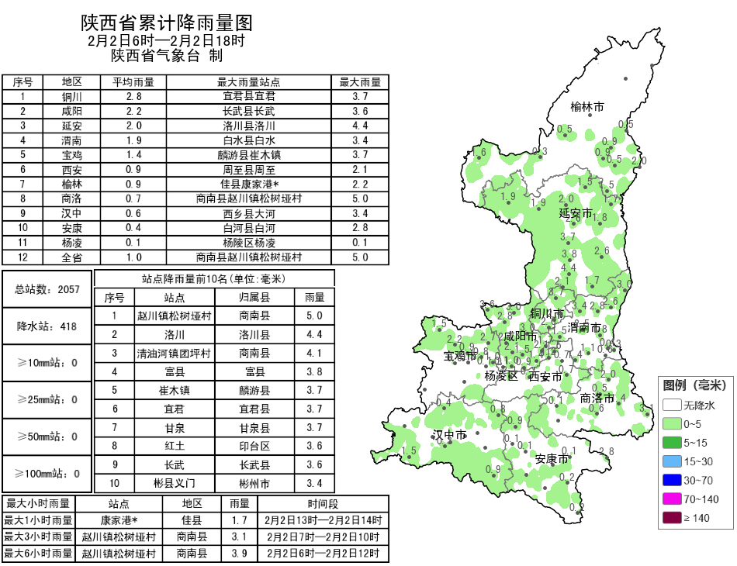
图1 2日06时—18时降水量实况图
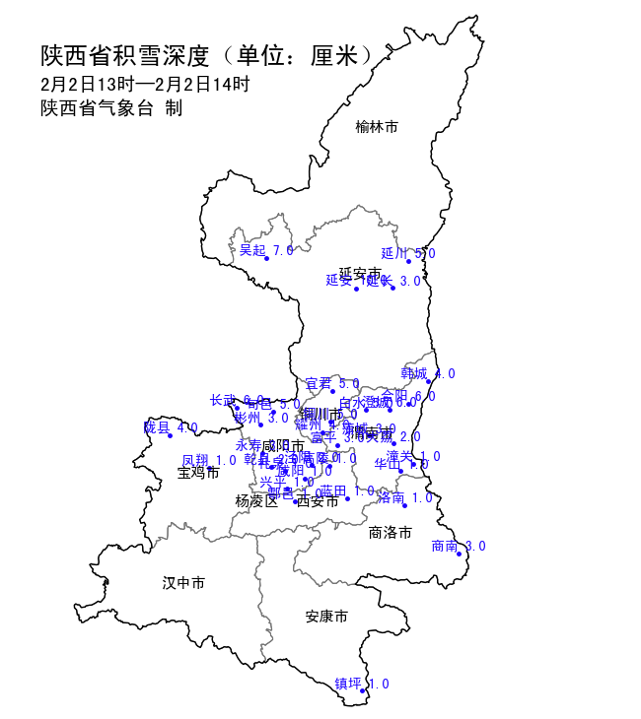
图2 2日14时全省积雪深度分布图
表1 2日06时—18时全省累计降水量≥3毫米监测站
序号 | 县(区) | 站名 | 降水 | 序号 | 县(区) | 站名 | 降水
1 | 商南县 | 赵川镇松树垭村 | 5.0 | 2 | 洛川县 | 洛川 | 4.4
3 | 商南县 | 清油河镇团坪村 | 4.1 | 4 | 富县 | 富县 | 3.8
5 | 甘泉县 | 甘泉 | 3.7 | 6 | 宜君县 | 宜君 | 3.7
7 | 麟游县 | 崔木镇 | 3.7 | 8 | 印台区 | 红土 | 3.6
9 | 长武县 | 长武 | 3.6 | 10 | 西乡县 | 大河 | 3.4
11 | 彬州市 | 彬县义门 | 3.4 | 12 | 白水县 | 白水 | 3.4
13 | 白水县 | 门公 | 3.3 | 14 | 甘泉县 | 张家沟村 | 3.3
15 | 南郑区 | 福成* | 3.2 | 16 | 淳化县 | 淳化十里塬 | 3.2
17 | 凤翔区 | 凤翔汉封镇 | 3.1 | 18 | 耀州区 | 陈家坡 | 3.1
19 | 商南县 | 商南 | 3.1 | 20 | 旬邑县 | 旬邑 | 3.0
21 | 韩城市 | 王峰 | 3.0 | 22 | 黄陵县 | 腰坪 | 3.0
23 | 宜君县 | 走马梁 | 3.0 | 24 | 淳化县 | 淳化 | 3.0
25 | 韩城市 | 韩城 | 3.0

二、近24小时雨雪实况（1日18时—2日18时）
1日18时—2日18时，全省大部地区出现小雪或雨夹雪天气，延安南部、关中北部中雪，陕南小雨转雨夹雪或小到中雪。全省共有99个区县474个监测站出现降水，最大南郑红庙6.0毫米；西安城区最大1.4毫米（西咸沣河金湾公园）（图3、表2）。
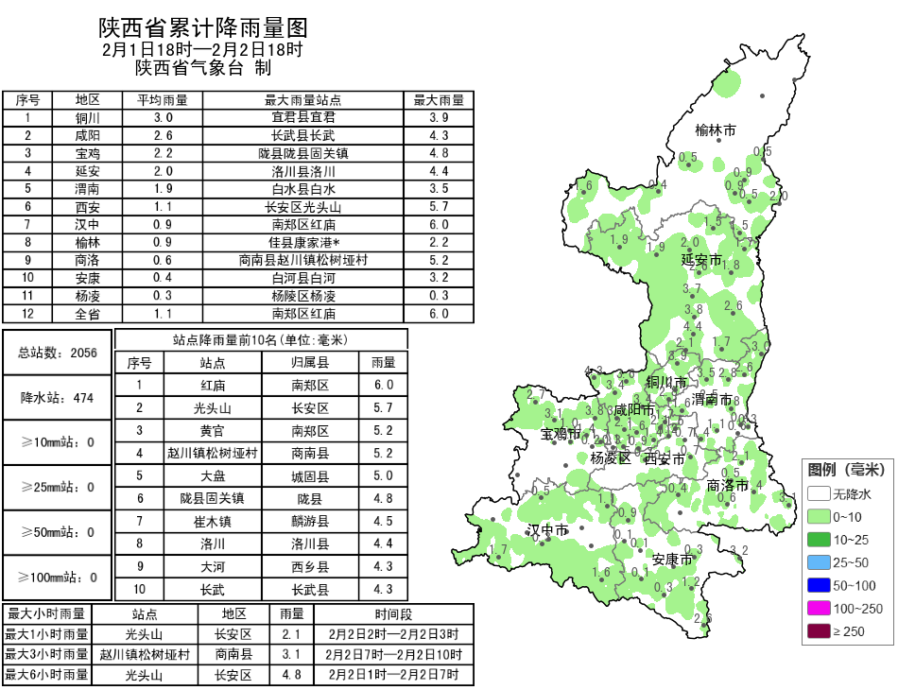
图3 1日18时—2日18时降水量分布图
表2 1日18时—2日18时全省累计降水量≥3毫米监测站
序号 | 县(区) | 站名 | 降水 | 序号 | 县(区) | 站名 | 降水
1 | 南郑区 | 红庙 | 6.0 | 2 | 长安区 | 光头山 | 5.7
3 | 商南县 | 赵川镇松树垭村 | 5.2 | 4 | 南郑区 | 黄官 | 5.2
5 | 城固县 | 大盘 | 5.0 | 6 | 陇县 | 陇县固关镇 | 4.8
7 | 麟游县 | 崔木镇 | 4.5 | 8 | 洛川县 | 洛川 | 4.4
9 | 西乡县 | 大河 | 4.3 | 10 | 长武县 | 长武 | 4.3
11 | 彬州市 | 彬县义门 | 4.2 | 12 | 宁强县 | 太阳岭 | 4.2
13 | 商南县 | 清油河镇团坪村 | 4.1 | 14 | 凤翔区 | 凤翔汉封镇 | 4.1
15 | 城固县 | 甘家沟 | 4.0 | 16 | 南郑区 | 福成* | 3.9
17 | 宜君县 | 宜君 | 3.9 | 18 | 麟游县 | 麟游 | 3.8
19 | 印台区 | 红土 | 3.8 | 20 | 富县 | 富县 | 3.8
21 | 甘泉县 | 甘泉 | 3.7 | 22 | 旬邑县 | 旬邑 | 3.6
23 | 乾县 | 乾县峰阳镇 | 3.6 | 24 | 长武县 | 长武巨家 | 3.6
25 | 镇巴县 | 小洋* | 3.6 | 26 | 陇县 | 东风 | 3.6
27 | 白水县 | 白水 | 3.5 | 28 | 耀州区 | 陈家坡 | 3.5
29 | 陇县 | 陇县新集川乡 | 3.5 | 30 | 彬州市 | 彬州 | 3.4
31 | 淳化县 | 淳化 | 3.4 | 32 | 彬州市 | 彬州太峪 | 3.4
33 | 永寿县 | 永寿店头 | 3.4 | 34 | 淳化县 | 淳化十里塬 | 3.4
35 | 白水县 | 门公 | 3.3 | 36 | 永寿县 | 永寿 | 3.3
37 | 甘泉县 | 张家沟村 | 3.3 | 38 | 乾县 | 乾县新阳 | 3.2
39 | 白河县 | 白河 | 3.2 | 40 | 千阳县 | 千阳 | 3.1
41 | 宜君县 | 迷家河 | 3.1 | 42 | 商南县 | 商南 | 3.1
43 | 礼泉县 | 叱干 | 3.1 | 44 | 千阳县 | 千阳草碧罗家塬 | 3.1
45 | 韩城市 | 韩城 | 3.0 | 46 | 韩城市 | 王峰 | 3.0
47 | 黄陵县 | 腰坪 | 3.0 | 48 | 宜君县 | 走马梁 | 3.0
49 | 南郑区 | 青山沟 | 3.0

三、过程以来雨雪实况（31日06时—2日18时）
31日06时—2日18时（60小时），全省共有102个区县828个监测站出现降水，共4站累计降水超过10毫米，最大商南赵川镇松树垭村12.7毫米；西安站1.0毫米，城区最大2.5毫米（西咸沣河金湾公园）（图4、表3）。
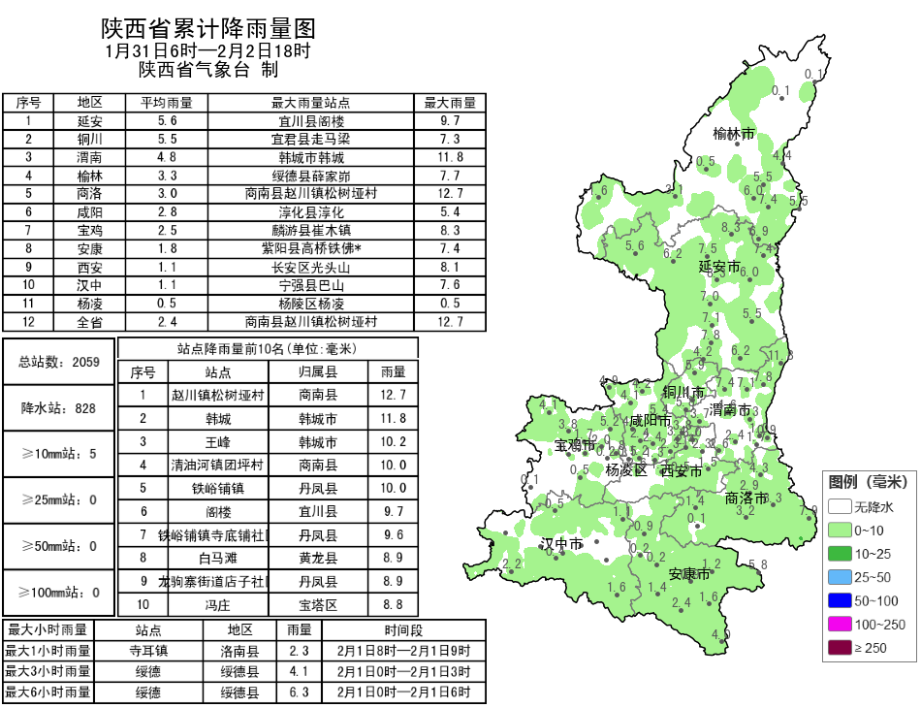
图4 1月31日06时—2月2日18时降水量分布图
表3 1月31日06时—2月2日18时全省累计降水量≥7毫米监测站
序号 | 县(区) | 站名 | 降水 | 序号 | 县(区) | 站名 | 降水
1 | 商南县 | 赵川镇松树垭村 | 12.7 | 2 | 韩城市 | 韩城 | 11.8
3 | 韩城市 | 王峰 | 10.2 | 4 | 丹凤县 | 铁峪铺镇 | 10.0
5 | 商南县 | 清油河镇团坪村 | 10.0 | 6 | 宜川县 | 阁楼 | 9.7
7 | 丹凤县 | 铁峪铺镇寺底铺社区 | 9.6 | 8 | 黄龙县 | 白马滩 | 8.9
9 | 丹凤县 | 龙驹寨街道店子社区 | 8.9 | 10 | 宝塔区 | 冯庄 | 8.8
11 | 山阳县 | 中村镇 | 8.8 | 12 | 延长县 | 南塬头 | 8.8
13 | 商南县 | 清油河镇 | 8.8 | 14 | 商南县 | 十里坪镇中棚村 | 8.6
15 | 商南县 | 上苍坊乐园* | 8.6 | 16 | 丹凤县 | 龙驹寨街道江湾村 | 8.5
17 | 延长县 | 郭旗 | 8.5 | 18 | 商南县 | 富水镇龙窝村 | 8.4
19 | 子长市 | 杨家园则 | 8.4 | 20 | 子长市 | 子长 | 8.3
21 | 丹凤县 | 丹凤 | 8.3 | 22 | 韩城市 | 龙亭 | 8.3
23 | 宝塔区 | 延安 | 8.3 | 24 | 麟游县 | 崔木镇 | 8.3
25 | 商南县 | 城关街道县河水库 | 8.2 | 26 | 商南县 | 富水镇 | 8.1
27 | 长安区 | 光头山 | 8.1 | 28 | 商南县 | 商南 | 7.9
29 | 洛川县 | 洛川 | 7.8 | 30 | 合阳县 | 合阳 | 7.8
31 | 丹凤县 | 花瓶子镇 | 7.8 | 32 | 白水县 | 门公 | 7.7
33 | 商南县 | 水沟镇八里坡村 | 7.7 | 34 | 绥德县 | 薛家峁 | 7.7
35 | 宁强县 | 巴山 | 7.6 | 36 | 延川县 | 关庄 | 7.6
37 | 山阳县 | 延坪镇西泉小学 | 7.6 | 38 | 山阳县 | 延坪镇枫树村 | 7.5
39 | 安塞区 | 王窑 | 7.5 | 40 | 商南县 | 湘河镇梳洗楼村 | 7.5
41 | 安塞区 | 安塞 | 7.5 | 42 | 白水县 | 白水 | 7.4
43 | 紫阳县 | 高桥铁佛* | 7.4 | 44 | 绥德县 | 绥德 | 7.4
45 | 延川县 | 延川 | 7.4 | 46 | 商南县 | 试马镇大坪村 | 7.3
47 | 印台区 | 红土 | 7.3 | 48 | 丹凤县 | 武关镇 | 7.3
49 | 子长市 | 李家岔 | 7.3 | 50 | 宜君县 | 走马梁 | 7.3
51 | 澄城县 | 澄城 | 7.1 | 52 | 富县 | 富县 | 7.1
53 | 丹凤县 | 寺坪镇毛里岗村* | 7.0 | 54 | 商南县 | 过凤楼镇徐家店村* | 7.0
55 | 山阳县 | 法官镇 | 7.0 | 56 | 甘泉县 | 甘泉 | 7.0

四、未来天气预报
受冷空气和偏南气流共同影响，未来三天我省有明显雨雪天气过程。
今天晚上：全省阴天，陕北、关中北部有小雪（0.1～1.0毫米），关中南部、陕南有小到中雪（1.0～2.0毫米）。
明天白天：全省阴天，大部分地方有小雪（0～1.0毫米），延安南部局地、关中东部局地和陕南东部有中雪（1.0～2.0毫米）；巴山局地有冻雨（图5）。
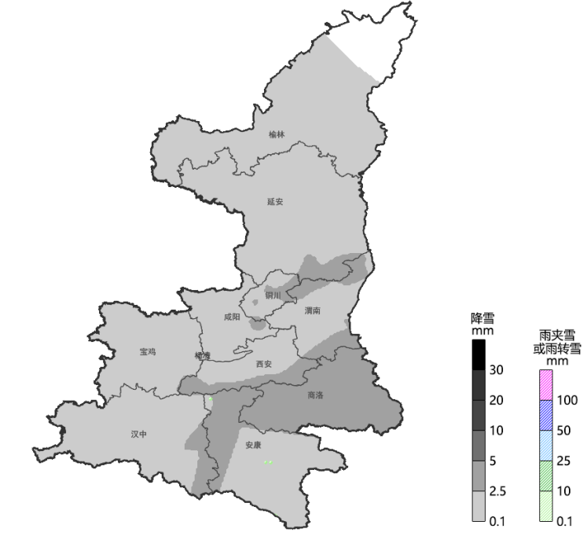
图5 2日20时-3日20时降水落区图
3日20时-4日20时: 全省阴天。陕北、关中有小到中雪（0.1～4.0毫米），陕南有中到大雪（3.0～7.0毫米）（图6）。
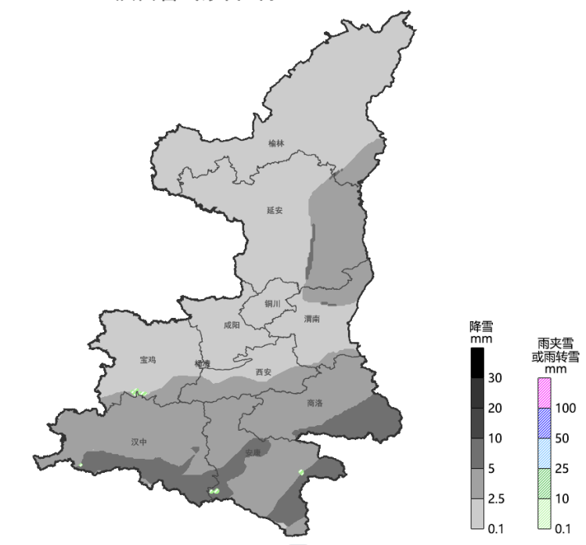
图6 3日20时-4日20时降水落区图
4日20时-5日20时: 陕北、关中阴天转多云，陕南阴天间多云，榆林北部局地、秦巴山区、陕南部分地方有小雪（0.1～0.5毫米）（图7）。
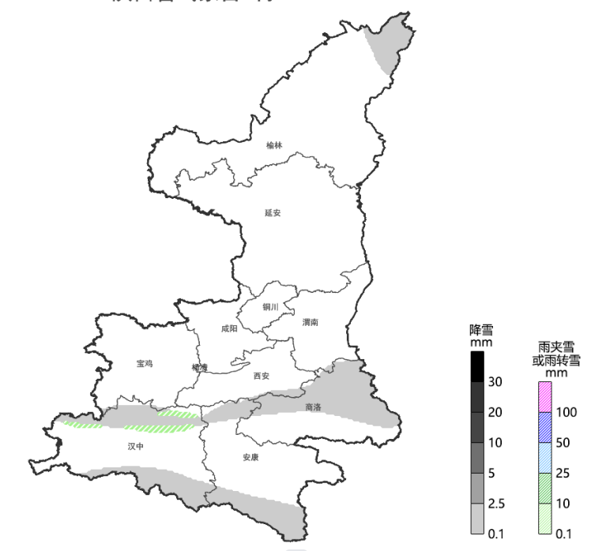
图7 4日20时-5日20时降水落区图
五、关注与建议
1.低温雨雪冰冻天气易造成路面湿滑和能见度降低，建议交通部门提前做好春运道路交通雨雪防范措施，特别是山区、桥梁隧道、急弯陡坡、临水临崖及易积雪结冰等高风险路段，做好除冰融雪物资储备及路面巡查工作，必要时对部分路段实施管制措施。
2.受强降雪、大风影响区域，农业部门需提前组织农户及时清除棚上积雪，提前检查、加固设施棚体，防止大风毁棚或撕裂棚膜；同时继续做好农牧业设施防寒保温工作。
3.相关部门和单位继续加强能源及电、水、热等研判调度工作，同时做好相关设施设备的维护和巡检。

报：省委、人大、政府、政协领导同志，省委、人大、政府、政协办公厅。
送：省应急管理厅，省水利厅，省发改委，省交通运输厅，省公安厅，省自然资源厅，省生态环境厅，省农业农村厅等。
制作：刘 环 马晓华 审核：李明 审签：赵奎锋


